深 圳 大 学 实 验 报 告

课程名称： 计算机网络

实验项目名称： 实验六：交换机与VLAN的基本配置

学院： 计算机与软件学院

专业： 计算机科学与技术

指导教师： 崔来中

报告人：邓鹤文 学号：2019091013 班级： 计科06

实验时间： 2022年4月21日

实验报告提交时间： 2022年4月24日

教务处制

实验目的
掌握以太网交换机基本概念。
了解Quidway S系列交换机的基本功能。
了解交换机的基本配置和VLAN的划分方法。

实验环境
电脑 eNSP

实验内容：
（1）获取华为Quidway S系列交换机的使用手册等资料
（2）通过Console方式登录Quidway S系列交换机，并熟悉交换机各种视图及其视图之间的切换。
（3）配置交换机端口参数，了解相关命令的使用方法
（4）进行VLAN配置，了解VLAN配置命令使用方法。
（5）实验验证，提交实验报告。

实验步骤：

任务一：VLAN基本配置
- 使用display current-configuration命令查看交换机当前配置信息。
- 使用display VLAN查看交换机中VLAN配置信息。
- 使用display interface ethernet查看各个端口配置信息。
- 使用PING命令检查VLAN工作情况，测试PC1、PC2、交换机之间能否PING成功。
- 将端口(e.g. Ethernet 0/4)包含到VLAN2中，并使用PING命令检查VLAN工作情况，测试PC1、PC2 、交换机之间能否PING成功。

1.新建拓扑

1.1创建PC1、PC2、PC3和交换机
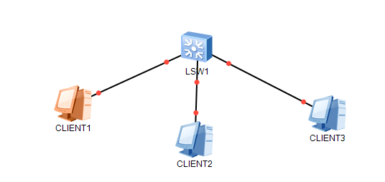
图表 1 拓扑结构

1.2设置PC1、PC2、PC3的ip、子网掩码和网关
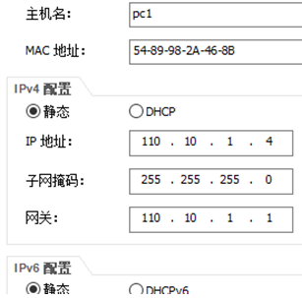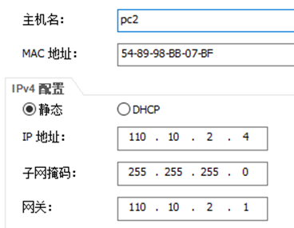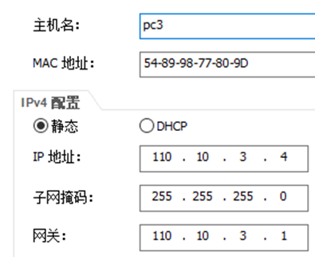
图表 2 三个主机

1.3创建两个不同的vlan，验证同一个vlan中的两个PC可以通信，而不同vlan中的两个PC不能通信
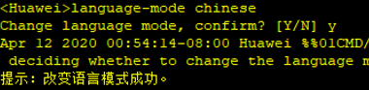
图表 3 改变语言模式
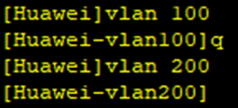
图表 4 创建两个vlan

通过命令dis vlan查看创建的vlan：
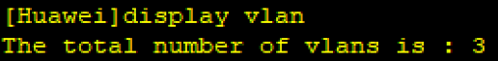
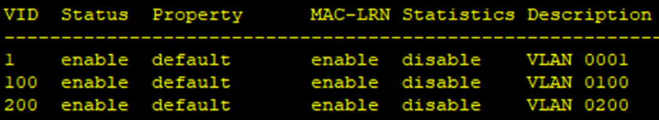
Int vlan 100，为vlan 100添加网关，这里只添加PC1的网关
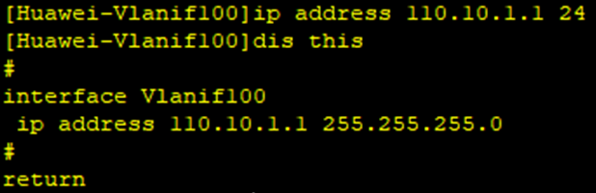
图表 5 添加pc1的网关
Int vlan 200，为vlan 200添加网关
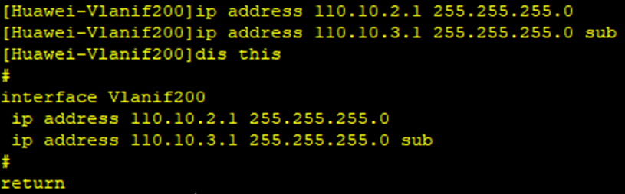
图表 6 添加PC2，PC3的网关
然后把各个PC连接主机对应的端口添加到对应的vlan中，从拓扑图中可以看出对应的PC在交换机这里占用的是交换机的那个端口

按照交换机对应端口，把对应的端口添加到vlan中
为pc1对应的端口添加vlan100，pc2、pc3的添加vlan 200
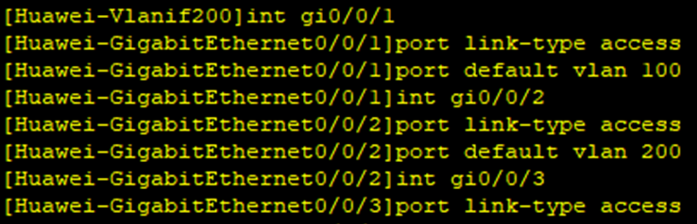

1.4以上设置完毕之后，调用一些查看命令
1.4.1 dis ip routing
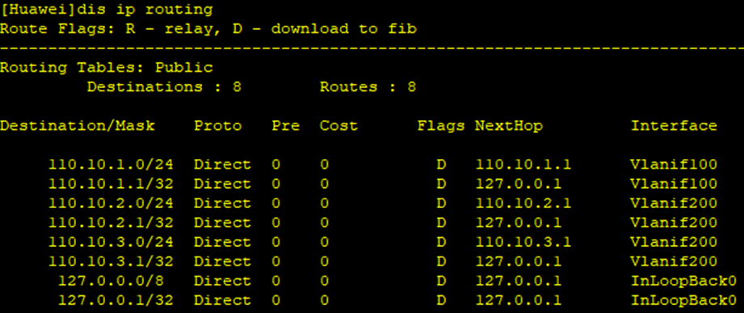
图表 7 显示了网关ip对应的vlan
1.4.2 使用display current-configuration命令查看交换机当前配置信息
此命令能够详细的显示交换机的情况，下图显示的是vlan下的网关ip记录以及端口的vlan所属以及access接口类型
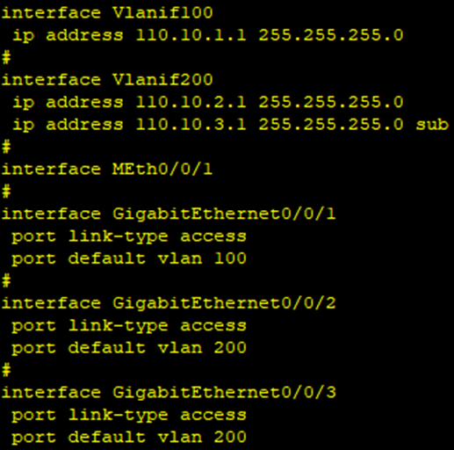
图表 8 显示交换机信息
然后使用PING命令检查VLAN工作情况，测试PC1、PC2、交换机之间能否PING成功
1.4.3在交换机端进行ping测试
在交换机端ping一下各个网关
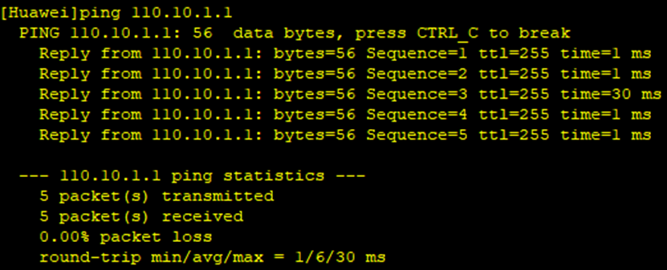
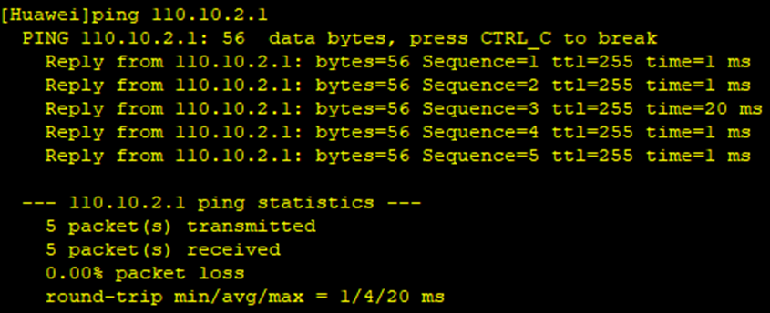
1.4.4 PC端测试
接下来我们在PC端口进行ping测试
理论上PC2和PC3是可以互相ping通的，但是PC1不能ping通PC1和PC2
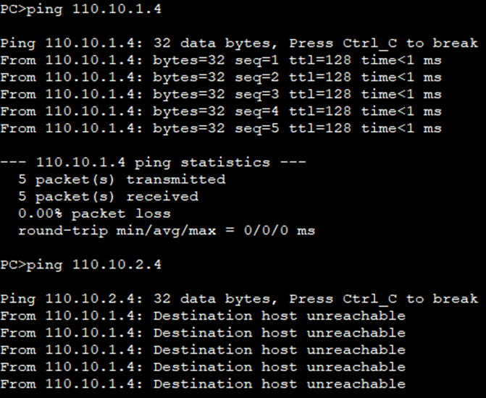
图表 9 PC1能ping通自身但是不能ping通PC2的ip地址
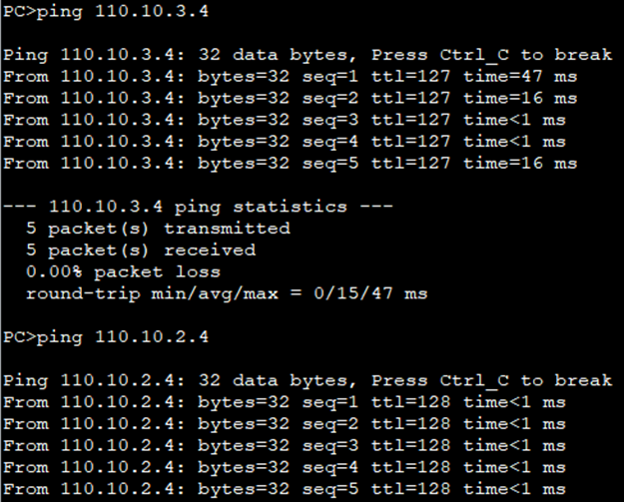
图表 10 PC2可以ping通PC3
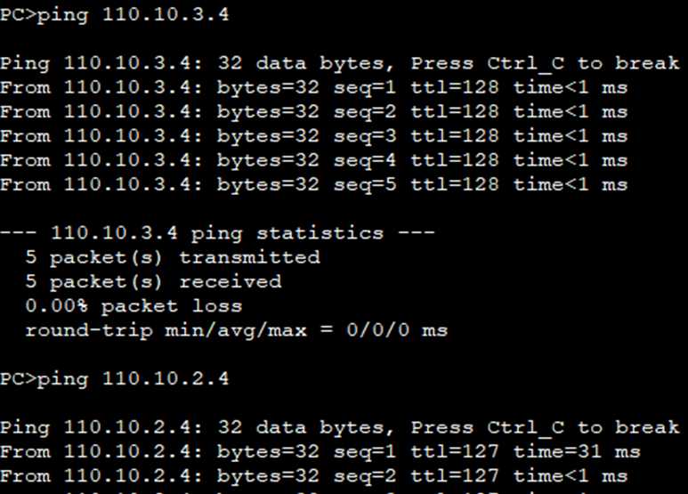
图表 11 PC3也能ping到PC2

任务二 Trunk命令：
1.使用ping命令检查VLAN工作情况
使用PING命令检查VLAN工作情况，测试PC1、PC2之间能否PING成功，测试PC1和PC3能否PING成功，测试PC2和PC4能否PING成功

1.1 完成拓扑图
我们按照要求将PC1，PC2连接到交换器1，PC3，PC4连接到交换器2上，然后两个交换器分别用各自的0/0/23号端口连接

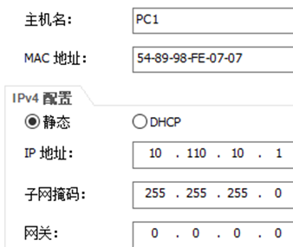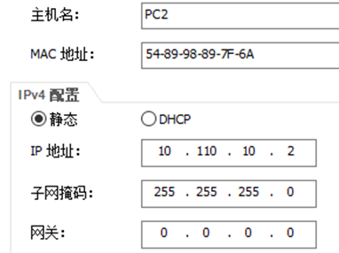
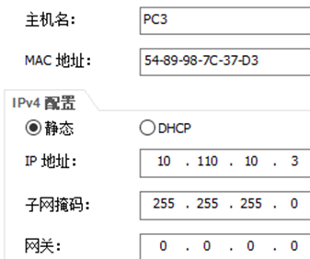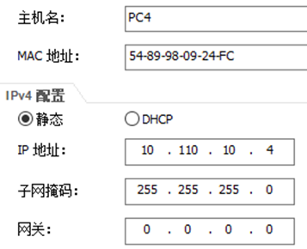
图表 12 设置四个PC

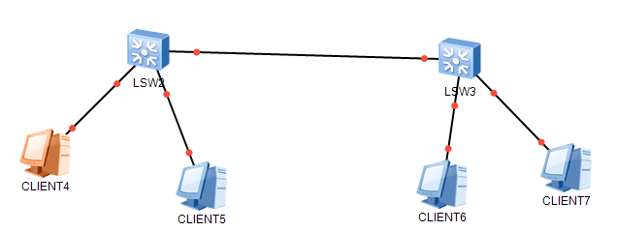
图表 13 连接结果
1.2 检验相同的vlan能否通信
首先对交换机1 LSW3进行设置，设置vlan 10和vlan20
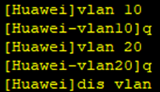
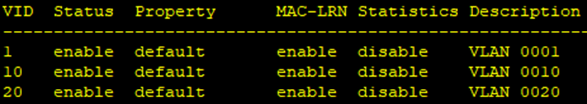
图表 14 查看vlan
1.3将连接两个交换机的端口设置成trunk模式
按照端口的设定，修改端口的access模式，vlan交换机与PC的连接端口使用link-type，而交换机之间的端口使用trunk，PC1和PC2分别属于vlan10和vlan20中
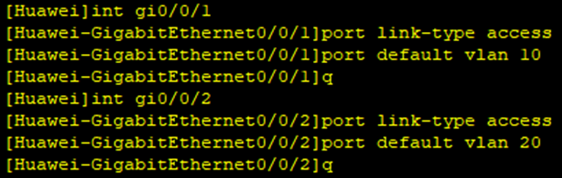
1.4 设置trunk
按照之前的设定修改0/0/23端口
使用dis current-configuration查看当前端口的配置：
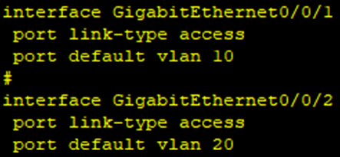
1.5 对LSW4进行配置
以此类推，设置vlan10，vlan20然后配置对应的端口
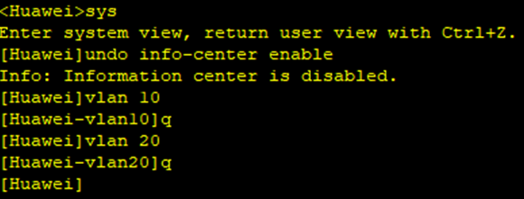
配置连接PC3，PC4的端口0/0/1，0/0/2以及交换机之间的端口0/0/23
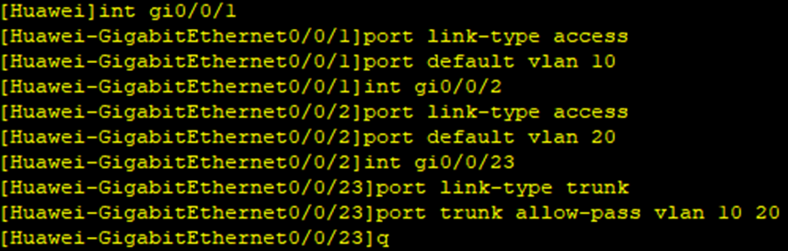
1.6 测试
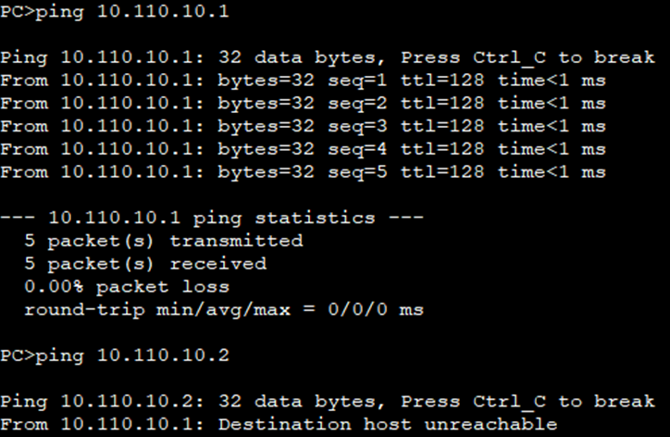
图表 15 PC1可以ping通自己，但是ping不同P2
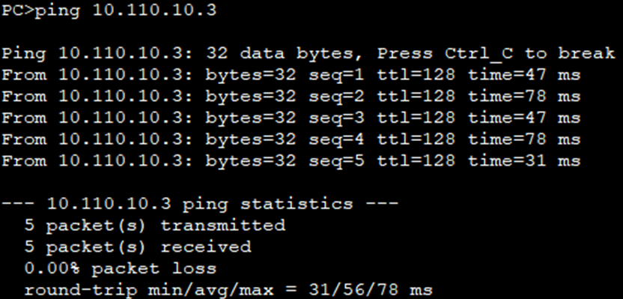
图表 16 PC1可以ping通PC3
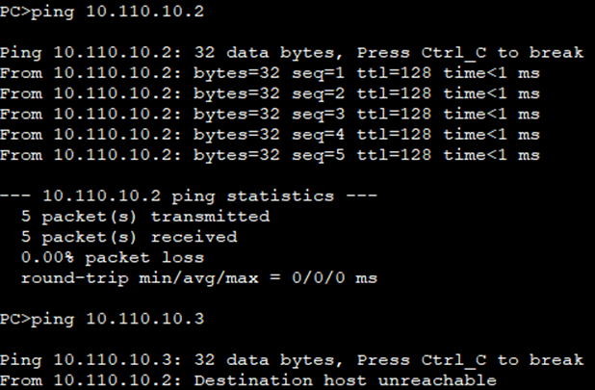
图表 17 PC2 ping不通PC3
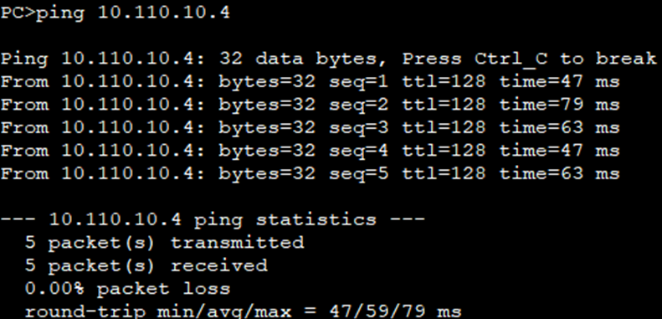
图表 18 PC2可以ping通PC4
实验结果：
（此页附完成的实验结果、并给出个人对结果的分析、结论）

实验小结：
（实验中出现问题的解决方法，实验心得体会等）
- 学会了如何设置vlan以及端口的形式，这是因为PC与交换机通信的基础来自连接线上的端口
- 了解了端口连接的link-type以及trunk类型，以及其如何沟通交换机之间的通信

指导教师批阅意见：

成绩评定：

指导教师签字：

年 月 日
备注：

